1. **Солнце - наша звезда**

**План изучения темы:**

* почему светит Солнце;
* о природе солнечных пятен и их влиянии на биосферу Земли;
* как в домашних условиях можно использовать солнечную энергию.

**(Конспект для изучения).**

**Физические характеристики Солнца**

Солнце — одна из миллиардов звезд нашей Галактики, центральное светило в Солнечной системе, возраст которого около 5 млрд лет. Оно дает Земле тепло и свет, тем самым поддерживая жизнь на нашей планете. Солнце находится на близком расстоянии от Земли — всего 150 млн км, поэтому мы видим его в форме диска. Изучение Солнца имеет очень важное практическое значение для развития земной цивилизации.

**Температура Солнца** измеряется при помощи законов излучения черного тела (см. § 6). Солнце излучает электромагнитные волны различной длины, которые нашим глазом воспринимаются как белый свет. На самом деле белый свет состоит из целого спектра электромагнитных волн от красного цвета до фиолетового, но Солнце излучает больше всего энергии в желто-зеленой части спектра, поэтому астрономы называют Солнце желтой звездой. Температура на поверхности Солнца 5780 К.

**Светимость Солнца** определяет мощность его излучения, то есть количество энергии, которую излучает поверхность Солнца во всех направлениях за единицу времени. Для определения светимости Солнца надо измерить солнечную постоянную q — энергию, которую получает 1 м2 пбверхности Земли за 1 с при условии, что Солнце находится в зените. Для определения светимости Солнца необходимо величину солнечной постоянной умножить на площадь сферы с радиусом R:

http://tepka.ru/astronomia_11/096.jpg

где R=l,5•1011 м — расстояние от Земли до Солнца.

|  |
| --- |
| **Солнечная постоянная** q — энергия, которую получает 1 м2поверхности Земли за 1 с, если солнечные лучи падают перпендикулярно к поверхности. По современным данным на границе верхних слоев атмосферы Земли величина солнечной постоянной q=1,4кВт/м2 |

**Строение Солнца**

Солнце — огромный раскаленный плазменный шар, имеющий сложное строение внешних и внутренних слоев.

В результате физических процессов, протекающих в недрах Солнца, непрерывно выделяется энергия, которая передается внешним слоям и распределяется на все большую площадь. Вследствие этого по мере приближения к поверхности температура солнечной плазмы постепенно снижается. В зависимости от температуры и характера процессов, определяемых этой температурой, Солнце условно разделяют на следующие области с различным физическим состоянием вещества и распределением энергии: ядро, зона радиации, конвективная зона и атмосфера (рис. 12.1).

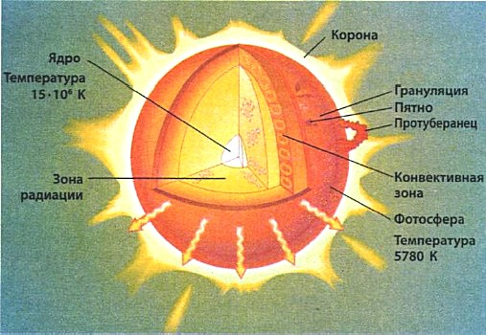

***Рис. 12.1. Внутреннее строение Солнца***

|  |
| --- |
| **Ядро** — центральные области Солнца, где протекают термоядерные реакции.  **Зона радиации** — зона, где энергия переносится путем переизлучения отдельных квантов.  **Конвективная зона** — зона, где осуществляется передача энергии путем перемешивания — более горячие ячейки всплывают вверх, а холодные опускаются вниз |

Центральная область (ядро) занимает относительно небольшой объем, но благодаря большой плотности ядра, которая увеличивается к центру, там сосредоточена значительная часть массы Солнца. Огромное давление и сверхвысокая температура обеспечивают протекание термоядерных реакций, которые являются основным источником энергии Солнца. Радиус ядра составляет примерно 1/3Rз.

В зоне лучистого равновесия, или зоне радиации, окружающей ядро на расстоянии до 2/3Rз, энергия распространяется путем последовательного поглощения и последующего переизлучения веществом квантов электромагнитной энергии.

В конвективной зоне (от верхнего слоя зоны радиации, почти до самой видимой границы Солнца — фотосферы) энергия передается уже не излучением, а за счет конвекции, то есть путем перемешивания вещества, когда образуются своеобразные отдельные ячейки, которые немного различаются температурой и плотностью.

Атмосферой считаются внешние слои Солнца, условно разделенные на три оболочки. Глубокий слой атмосферы Солнца, состоящий из газов,— фотосфера (от греч.— сфера света), 200—300 км толщиной, воспринимается нами как поверхность Солнца (рис. 12.2). Плотность газов в фотосфере в миллионы раз меньше плотности воздуха у поверхности Земли, а температура фотосферы уменьшается с высотой. Средний слой фотосферы, излучение которого мы воспринимаем, имеет температуру 5780 К.

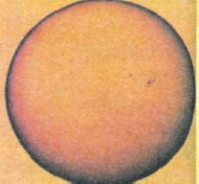

***Рис. 12.2. Фотосфера — это самый глубокий слой атмосферы Солнца, который излучает свет***

В солнечный телескоп можно наблюдать структуру фотосферы, в которой конвекционные ячейки имеют вид светлых и темных зерен — гранул (рис. 12.3).



***Рис. 12.3. Гранулы в фотосфере имеют диаметр 1000 км — это проявление конвекции***

Над фотосферой находится хромосфера (от греч.— цветная сфера), где атомами различных веществ образуются темные линии поглощения в спектре Солнца (рис. 12.4). Общая толщина хромосферы составляет 10—15 тыс. км, а температура в ее верхних слоях достигает 100000 К.



***Рис. 12.4. Спектр Солнца. Темные линии поглощения образуются в хромосфере***

Над хромосферой находится внешний слой атмосферы Солнца — солнечная корона, температура которой достигает нескольких миллионов градусов. Вещество короны, которое постоянно вытекает в межпланетное пространство, называется солнечным ветром.

**Для любознательных**

Если сравнить светимость Солнца с его массой, то мы получим, что 1 кг солнечного вещества генерирует мизерную мощность 0,001 Вт, в то время как средняя мощность излучения человеческого тела равна примерно 100 Вт, то есть в тысячу раз больше мощности такой же массы солнечного вещества. Правда, Солнце светит на протяжении миллиардов лет, излучая почти одну и ту же энергию, надежно обогревая Землю и другие тела Солнечной системы.

**Солнечная активность**

Солнечная активность определяется количеством пятен и их общей площадью. Исследования показали, что температура внутри пятна достаточно высокая и достигает 4500 К, но пятно кажется темным на фоне более горячей фотосферы с температурой 5780 К (рис. 12.5, 12.6).

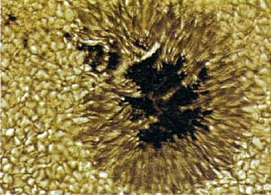

***Рис. 12.5. Солнечное пятно***

Возникает вопрос: что снижает температуру внутри пятна? Пятна на Солнце могут существовать в течение нескольких месяцев, поэтому возникла гипотеза, что какой-то процесс тормозит конвекцию плазмы в солнечном пятне и поддерживает разницу температур. Сейчас доказано, что таким «изолятором» является сильное магнитное поле, которое, взаимодействуя с электрически заряженными частицами плазмы, тормозит конвекционные процессы внутри пятна.

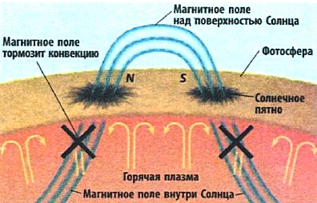

***Рис. 12.6. Соединение пятен***

Еще одна загадка активности Солнца связана с ее периодичностью — цикл изменения количества пятен повторяется примерно через каждые 11 лет (рис. 12.7).

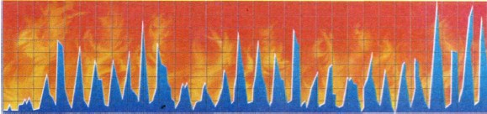

***Рис. 12.7. Изменение солнечной активности***

**Для любознательных**

Пятна связаны между собой магнитными силовыми линиями подобно полюсам магнита — каждое пятно имеет свою полярность. Так же, как невозможно разделить северный и южный полюса магнита, так и солнечные пятна существуют только парами, которые имеют различные магнитные полярности. Если учесть полярность пятен, то цикл солнечной активности длится примерно 22 года.

**Влияние солнечной активности на Землю**

Исследуя Солнце при помощи спутников и АМС, астрономы обнаружили его сильное корпускулярное излучение — поток элементарных частиц (протонов, нейтронов, электронов). Например, во время так называемых хромосферных вспышек, которые взрываются вблизи пятен, выделяется такая огромная энергия, которую можно сравнить с излучением всей фотосферы Солнца. Не надо путать вспышки с протуберанцами. Протуберанцы (лат. protubero — сдуваюсь) существуют постоянно — это плотные холодные облака водорода, которые поднимаются в корону и движутся вдоль магнитных силовых линий. Благодаря протуберанцам происходит обмен веществ между хромосферой и короной.

|  |
| --- |
| **Протуберанцы** — плотные облака водорода, которые поднимаются в корону вдоль магнитных линий.  **Хромосферная вспышка** — временное значительное усиление яркости ограниченного участка хромосферы Солнца, взрывной выброс вещества и энергии, накопленной в магнитном поле солнечных пятен.  **Магнитная буря** — возмущения магнитного поля Земли под воздействием вспышки на Солнце. В это время возникают неполадки в радиосвязи и электронных приборах, ухудшается самочувствие людей |

Вспышка возникает между двумя пятнами с противоположной полярностью, когда в течение нескольких часов температура в этой зоне возрастает до 5-106 К и выделяется энергия 1021—1025 Дж, что почти соизмеримо со светимостью Солнца в видимой части спектра. Во время вспышки энергия излучается в основном в невидимой части спектра (радио-, ультрафиолетовом и рентгеновском диапазоне). При этом в межпланетное пространство также выбрасываются потоки заряженных частиц, летящих со скоростью до 20000 км/с (рис. 12.8).

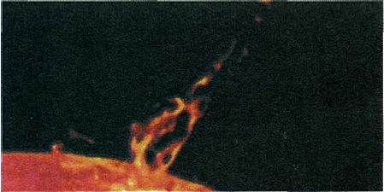

***Рис. 12.8. Хромосферная вспышка на Солнце***

Через несколько часов после вспышки корпускулярные потоки могут долететь до Земли и вызвать возмущение ее магнитного поля и свечение ионосферы, что проявляется в виде интенсивных полярных сияний.

**Выводы**

Основным источником энергии для нашей цивилизации является Солнце, которое не только дает нам тепло, но и существенно влияет на все процессы, происходящие на Земле. В будущем солнечный свет станет основным источником электрической энергии, как на Земле, так и в космических поселениях при освоении других планет.

**Практическая работа.**

**Тестовые задания:**

**(**Выбрать правильный ответ)

1. **Солнечная постоянная определяет:**

А. Количество энергии излучения Солнца за год.   
Б. Количество энергии излучения Солнца за 1 с.   
В. Температуру Солнца.   
Г. Количество энергии, которую получает вся поверхность Земли за единицу времени.   
Д. Энергию, которую получает 1 м2 поверхности Земли за 1 с, если солнечные лучи падают перпендикулярно к поверхности.

1. **Для определения светимости Солнца необходимо знать:**

А. Радиус Солнца.   
Б. Радиус Земли.   
В. Расстояние от Земли до Солнца.   
Г. Температуру на поверхности Земли.   
Д. Температуру на поверхности Солнца.

1. **Какие из этих химических элементов наиболее распространены на Солнце?**

А. Оксиген и железо.   
Б. Водород и гелий.   
В. Водород и Оксиген.   
Г. Азот и Оксиген.   
Д. Феррум и азот.

1. **В результате какого процесса выделяется энергия в недрах Солнца?**

А. Ядерной реакции.   
Б. Гравитационного сжатия.   
В. Термоядерной реакции.   
Г. Горения водорода.   
Д. Падения метеоритов.

1. **Грануляция в фотосфере образуется в результате того, что:**

А. Корона очень горячая.   
Б. Энергия передается конвекцией.   
В. Пятна очень холодные.   
Г. Излучаются нейтрино.   
Д. На поверхности Солнца появляются волны.

Ответить на вопросы:  
(для заданий 6-10)

1. Солнце называют желтой звездой, в то время как для большинства людей оно имеет белый цвет. Как объяснить это противоречие?
2. Что снижает температуру внутри солнечных пятен?
3. Какое явление астрономы называют солнечной активностью?
4. Какие процессы на Солнце могут существенно влиять на состояние земной атмосферы?
5. Что является источником энергии Солнца?
   1. **Написать мини –сочинение на тему:**

Какие экологически чистые источники энергии можно предложить для использования в населенном пункте, где вы живёте?

**Ключевые понятия и термины:**

Гранулы, зона конвекции, зона радиации, корпускулярное излучение, корона, магнитная буря, протуберанцы, светимость Солнца, солнечный ветер, солнечное пятно, солнечная постоянная, фотосфера, хромосфера, хромосферная вспышка, ядро.

**Отправить выполненную работу:**

* **на электронную почту** fizika_tst@mail.ru**(указать предмет, группу, фамилию, имя);**
* **Или ответить прямо на странице сайта, выбрав опцию - «Решить задания на сайте»**